我的医考之路——成功=正确坚持
学员代码：13515746857
我的自述
我1979年出生，今年37岁，1997年毕业于河南一所中专学校，毕业后在一所乡医院上班，3年后为了追随老公就来到了浙江宁波打工。从此后就过上了打工的生涯，我因不会讲本地话，很难在医院找到合适的工作。但人总要生存吧，我就试着在药店，工厂上班。一个偶然的机会，我面试上了一家医院。
学习生涯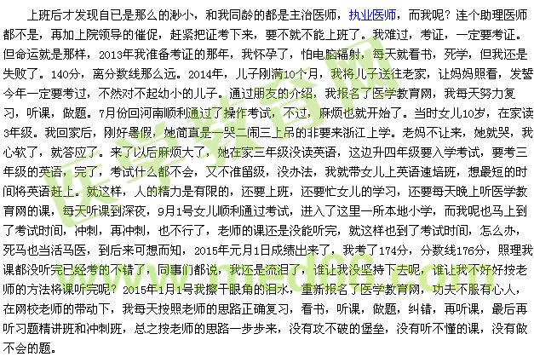
收获季节
2015年12月1日，成绩出来了，200分，虽然不算太高，但真的不错了，你不知道在医院里，她们都说我刚生过儿子，脑子都傻了，还能通过考试？看到自已200分的成绩，我真想跑到网校的各位老师面前握着他们的手说：“老师，谢谢你们，太谢谢你们了，没有你们就没有我的今天，我2016年执业药师还报你们的学习班！”最后，尤其是汤老师的那句话：“成功=正确的坚持”我把它当作我以后人生的左右铭。
学员：13515746857

2015年12月05日宁波
【医学教育网学员原创转载请注明出处】

